题号 | 一 | 二 | 三 | 四 | 总成绩
得分

选择题（每题1分，共20分）
得分

1. 以下说法中正确的是： C 。
A. C语言程序总是从第一个定义的函数开始执行
B. 在C语言程序中，要调用的函数必须放在main()函数中定义
C. C语言程序总是从main()函数开始执行
D. C语言程序中的main()函数必须放在程序的开始部分

2. 以下不正确的C语言标识符是： D 。
A. ABCD B. abcd C. a_bcd D. ab.cd

3. 已知有变量定义：int a;char c;用scanf(“%d%c”,&a,&c);语句给a和c输入数据，使30存入a，字符‘b’存入c，则正确的输入是： D 。
A. 30’b’<回车> B. 30 b<回车>
C. 30<回车>b<回车> D. 30b<回车>

4．下列程序段执行后k值为： A 。
int k=0,i,j;
for(i=0;i<5;i++)
for(j=0;j<3;j++)
k=k+1 ;
A. 15 B. 3 C. 5 D. 8

5．在定义int a[10];之后，对a的引用正确的是： D 。
A. a[10] B. a[6.3] C. a(6) D. a[10-10]

6. 运行下面程序段的输出结果是: A 。
char s1[10]={'S','e','t','\0','u','p','\0'};
printf("%s",s1);
A. Set B. Setup C. Set up D. 'S''e''t'

7. 已知 year 为整型变量, 不能使表达式(year%4==0&&year%100!=0)|| year%400==0的值为"真"的数据是： A 。
A. 1990 B. 1992 C. 1996 D. 2000

8. 已知a=12,则表达式a+=a-=a*=a的结果是： A 。
A. 0 B. 144 C. 12 D. -264

9. 阅读下面的程序
#include<stdio.h>
int main()
{
char ch;
scanf("%3c",&ch);
printf("%c",ch);
}
如果从键盘上输入：abc<回车>，则程序的运行结果是： A 。
A. a B. b C. c D. 程序语法出错

10. 运行下面程序时，从键盘输入字母H，则输出结果是： C 。
#include <stdio.h>
int main( )
{ char ch;
ch=getchar( );
switch(ch)
{ case 'H':printf("Hello!\n"); break;
case 'G':printf("Good morning!\n");
default:printf("Bye_Bye!\n");
}
}
A. Hello! Good Morning! B. Hello!Bye_Bye!
C. Hello! D. Hello!
Good Morning!

11. 有如下程序, 该程序的功能是： D 。
#include<stdio.h>
int main()
{ char ch[80]="123abcdEFG*&";
int j;long s=0;
puts(ch);
for(j=0;ch[j]>'\0';j++)
if(ch[j]>='A'&&ch[j]<='Z')
ch[j]=ch[j]+'e'-'E';
puts(ch);
}
A. 测字符数组ch的长度
B. 将数字字符串ch转换成十进制数
C. 将字符数组ch中的小写字母转换成大写
D. 将字符数组ch中的大写字母转换成小写

12. 以下对C语言函数的有关描述中,正确的是： A 。
A. 在C中,调用函数时,只能把实参的值传送给形参,形参的值不能传送给实参
B. C函数既可以嵌套定义又可以递归调用
C. 函数必须有返回值,否则不能使用函数
D. C程序中有调用关系的所有函数必须放在同一个源程序文件中

13. 以下函数调用语句中实参的个数为： A 。
exce((v1,v2),(v3,v4,v5),v6);
A. 3 B. 4 C. 5 D. 6

14. 若函数调用时用数组名作为函数参数，以下叙述中，不正确的是： C 。
A. 实参与其对应的形参共占用同一段存储空间
B. 实参将其地址传递给形参，结果等同于实现了参数之间的双向值传递
C. 实参与其对应的形参分别占用不同的存储空间
D. 在调用函数中必须说明数组的大小，但在被调函数中可以使用不定尺寸数组

15. 以下叙述中，不正确的是： B 。
A. 使用static float a定义的外部变量存放在内存中的静态存储区
B. 使用float b定义的外部变量存放在内存中的动态存储区
C. 使用static float c定义的内部变量存放在内存中的静态存储区
D. 使用float d定义的内部变量存放在内存中的动态存储区
16. 以下函数值的类型是： A 。
int fun(float x)
{ float y；
y=3*x-4；
return y；
}
A. int B. 不确定 C. void D. float

17. 若有定义：int a[3][4]; ， D 不能表示数组元素a[1][1]。
A. *(a[1]+1) B. *(&a[1][1]) C. (*(a+1)[1]) D. *(a+5)

18. 分析下面函数，以下说法正确的是： D 。
swap(int *p1,int *p2)
{ int *p;
*p=*p1; *p1=*p2; *p2=*p;
}
A. 交换*p1和*p2的值 B. 正确，但无法改变*p1和*p2的值
C. 交换*p1和*p2的地址 D. 可能造成系统故障，因为使用了空指针

19. 若int x ，*pb； ，则正确的赋值表达式是： A 。
A. pb=&x B. pb=x； C. *pb=&x； D. *pb=*x

20. 当说明一个共用体变量时系统分配给它的内存是： C 。
A. 各成员所需要内存量的总和
B. 共用体中第一个成员所需内存量
C. 成员中占内存量最大者所需的容量
D. 共用体中最后一个成员所需内存量

- 判断题（共10分）
得分

1. 若有定义double x=1，y；则以下的语句执行的结果是: 2.000000。答案：Y
y=x+3/2; printf(“%f”,y);
2. 函数不可以嵌套定义，可以嵌套调用。答案：Y
3. char a[ ]={'a','b','c'};char b[ ]={"abc"};数组a和数组 b 占用的内存空间大小不一样。答案：Y
4. int i,*p=&i;是正确的 C 说明。答案：Y
5. 有数组定义int a[2][2]={{1},{2,3}};则a[0][1]的值为0。答案：Y
6. 在一个数组中，所有数组元素的类型必须相同。答案：Y
7. 在定义int a[5][6];后，数组a中的第10个元素是a[1][3]（设a[0][0]为第一个元素）。答案：Y
8. 设有说明int (*ptr)[M]; 其中ptr是一个指向具有M个整型元素的一维数组的指针。答案：Y
9. 如果在一个函数的复合语句中定义了一个变量，则该变量只在该符合语句中有效，在该符合语句外无效。答案：Y
10. 对于类型相同的两个指针变量之间，不能进行的运算是加法运算。答案：Y
- 填空题（共20分）
得分

1. 执行下面程序后，输出结果是： x=2,y=3 。
int main()
{ int x=2,y=3;
printf("x=%d,y=%d",x,y);
}

2．执行下面程序后，输出结果是： 2.20 3.30 4.40 5.50 6.60 1.10 。
int main()
{
float b[6]={1.1,2.2,3.3,4.4,5.5,6.6},t;
int i;
t=b[0];
for(i=0;i<5;i++)
b[i]=b[i+1];
b[5]=t;
for(i=0;i<6;i++)
printf("%6.2f",b[i]);
}

3. 执行下面程序后，输出结果是： 45 。
int main()
{int max(int x,int y);
int a=45,b=27,c=0;
c=max(a,b);
printf("%d\n",c);
}
int max(int x,int y)
{
int z;
if(x>y) z=x;
else z=y;
return(z);
}
4.根据题意填写空白处的程序。以下是分段函数：输入x，计算y值，输出y，其中:
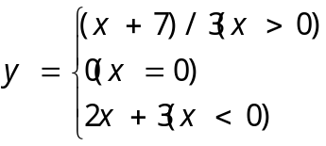
int main()
{
int x,y;
scanf("%d",&x);
if(x<0) (1) y=2*x+3 ;
(2) else if(x==0) ;
(3) else y=(x+7)/3 ;
printf("%d",y);
return 0 ;}

5. 根据题意填写空白处的程序。计算2+4+6+8+...+98+100。
int main()
{
int i, (1) s=0 ;
for(i=2;i<=100; (2) i=i+2; )
s+=i;
}

6. 根据题意填写空白处的程序。通过指针变量输出整型数组a的10个元素。
#include <stdio.h>
int main()
{ int *p,i,a[10];
(1) p=a ;
printf("enter 10 integer numbers:\n");
for(i=0;i<10;i++) scanf("%d",p++);
(2) p=a ;
for(i=0;i<10;i++,p++)
printf("%d ",*p);
printf("\n");
return 0;
}

四．程序题（共40分，从7道题中选出5题作答）
得分

- 输出以下图案：
*****
*****
*****
*****
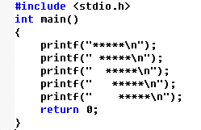

- 求解Fibonacci数列的前40个数。
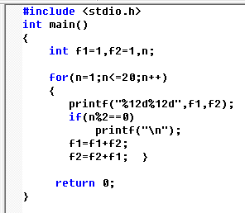

3. 用递归方法求n！。
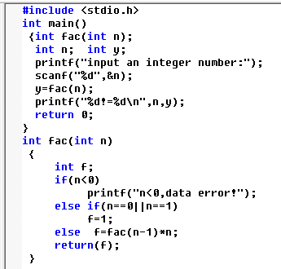

4. 使用指针和函数，将数组a中n个整数按相反顺序存放。
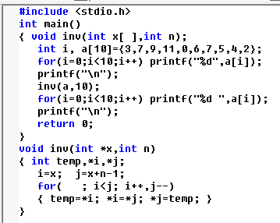

5.输出二维数组任一行任一列元素的值。
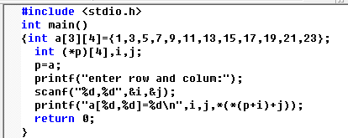

6. 对数组中10个整数按由小到大排序。
